«Mood board» — это техника создания и наглядной демонстрации настроения продукта, в которое погружается пользователь при взаимодействии с интерфейсами интерактивной системы. Эффекты применения техники «Mood board»:
- минимизация затрат на эскизирование;
- создание «камертона» для UI-разработки;
- способ трансляции первичной идеи членам команды.
Техника Mood board пришла в UX/UI-дизайн из киноиндустрии, ведь там ситуация складывается тем же самым образом — пока еще не начали создавать фильм (а фильм — это, как вы сами понимаете, очень дорогостоящее предприятие, как и интерактивная система, бюджеты можно сравнивать), нужно каким-то образом визуализировать этот фильм, эту кинокартину, но затратив при этом минимум усилий и минимум средств. И вот для этого берутся фотографии из Интернета или из каких-нибудь изданий и ск ладываются в единый коллаж. Эти занимается художник кинокартины, и таким образом он может продемонстрировать команде, продюсеру и всем заинтересованным лицам, каким будет фильм, как он будет выглядеть, какое там будет освещение, какие, может быть, интересные костюмы, какие ракурсы, какие пейзажи. Он собирает все необходимые компоненты настроения в единый коллаж — он может быть большого формата, может быть не очень большого формата — и демонстрирует это наглядно.
Таким образом, и в UX/UI-дизайне Mood board создается с теми же самыми целями, цель одна — с наименьшими затратами сделать первичную визуализацию эстетики, показать, какое настроение будет у этого продукта, начать создавать тот самый эмоциональный клей, который впоследствии будет усиливаться при создании уже целостной дизайн-системы, и продемонстрировать вот этот контекст использования системы команде, разработчикам и проектировщикам.
Для тех же самых целей используется технология Mood board в UX/UI-дизайне. С помощью этой технологии мы можем создать первичную визуализацию эстетики, показать уже, например, цвета, которые могут быть использованы в дальнейшем в дизайн-системе, и также продемонстрировать контекст настроения и эмоций самого пользователя, потому что мы можем включать в Mood board все эти изображения контекста, эмоций, настроения, человеческие лица, ландшафты, интерьеры и так далее.
Mood board составляется в основном из фотографий. Это самый легкий, самый доступный способ, особенно если есть под рукой интернет. Примеры изображений, которые используются в технике «Mood board»:
  - Интерьер и экстерьер.
  - Фигуры людей.
  - Портреты.
  - Техника.
  - Предметы.
  - Природа.
  - Стихии.
  - Фактуры.
В первую очередь в Mood board стоит включать фотографии, отражающие интерьер и экстерьер, то есть тот самый контекст, где происходит действие, где человек окажется, когда он возьмет в руки мобильный телефон с нашим приложением, например.
Второе — это фигуры людей, может быть, какие-то фрагменты фигур людей, части людей: руки, кисти рук, фрагменты лица, крупно мимика рта, глаза и так далее. То есть все то, что позволяет передать настроение человека. Это портреты с соответствующими эмоциями людей.
Это, конечно же, техника, которая, может быть, сопровождает использование нашей интерактивной системы или является таким, помните, образным концептуальным аналогом, тоже можно включать в mood board.
Это всевозможные предметы быта, инструменты, которые каким-то образом могут нам напомнить о функциях данной системы.
Это, конечно же, природа, потому что природа богата на всевозможные оттенки настроения, а это нам и нужно передать в технологии "Mood board".
Это, конечно же, всякие стихии (огонь, вода, ветер, земля), то, что соответствует настроению, и всевозможные фактуры, которые на тактильном уровне будут передавать нам суть настроения интерактивной системы, которую мы с вами только начали создавать.
Теперь коснемся принципов составления коллажа настроения, потому что это очень важно. Это не просто скопище картинок, вот все те фотографии, которые мы нашли, мы, как говорится, сваливаем в кучу на один лист, на один board и таким образом фиксируем — нет, это совсем не так.
Рассмотрим принципы составления коллажа настроения
- Контекстность.
- Взаимодополняемость.
- Разнообразие по:
  - ракурсам,
  - сюжетам,
  - видам изображений.
- Единство по:
  - цвету,
  - настроению,
  - освещению.
Первое — это контекстность. То есть мы в первую очередь создаем контекст. Мы смотрим, какие фотографии к каким подходят, как они стыкуются, действительно ли складывается контекст создания. Допустим, если человек в процессе использования приложения выходит из дома на улицу, то логично будет расположить картинки фотографий так, что сперва мы видим домашние интерьеры слева направо, а потом уличные, а не вперемешку и так далее. То есть очень важно соблюдать контекст.
Дальше, это взаимодополняемость фотографий. Там не должно быть диссонансов, там не должно быть каких-то фотографий, которые выпадают из эстетики либо по цвету, либо по композиции, либо по освещению, либо по каким-то еще параметрам, либо по самой идее настроения. То есть мы всегда следим за тем, чтобы фотографии как бы перетекали друг в друга и создавали единую среду. Чтобы заметить картинку, которая выпадает из контекста, можно применить один нехитрый способ и посмотреть на созданный mood board, слегка сощурившись. И вот в этом сощуренном состоянии вы сразу заметите ту картинку, которая выпадает из контекста. И конечно же, ее нужно быстренько изъять и поставить на ее место ту, которая больше подходит под это настроение.
Но не все изображения должны быть одинаковыми. Они обязательно должны быть разными, и разница должна заключаться в следующем. Это должны быть разные ракурсы. То есть если мы показываем, например, интерьер, где происходит действие, не нужно показывать его все время на нескольких фотографиях с одного ракурса. Дайте разные ракурсы: где-то в перспективе, где-то что-то очень близко, где-то какой-то фрагмент интерьера, где-то фронтально, где-то с нижней перспективы, где-то вид сверху и так далее. И таким образом, вот это разнообразие по ракурсам даст более полное представление о контексте.
Так же по сюжетам: не нужно использовать все время один и тот же сюжет. Если у нас речь идет об умном доме, то не нужно показывать все время человека сидящим за столом, например. Покажите, как он передвигается по этому помещению, как он сидит за столом, как он готовит пищу, как он играет, как он встречается с кем-то и так далее. То есть все время ищем разные сюжеты для того, чтобы показать опять-таки контекст богаче.
И конечно же, должно быть разнообразие по самим видам изображения. Мы следим за тем, чтобы у нас не появились в mood board только пейзажи, например. Вот пейзажи, они прекрасно передают настроение, и мы начинаем ставить много-много пейзажей. Нет, поставили два-три и остановились. Дальше включили лица. Лица с пейзажами — это уже очень интересный контекст, который интереснее и более полно покажет нам образ и настроение.
И конечно, мы следим за тем, чтобы у нас в mood board было единство. И первое единство, которое нам, как камертон, дает понять, что наш с вами mood board состоялся, — это единство по цвету. Если мы видим, что цветовая палитра сложилась, мы в целом можем назвать этот mood board каким-то одним словом, например, "это синий mood board", хотя там могут быть оттенки разных цветов (и оранжевых, и желтых), но в целом он синий. Или, например, "это черно-белый mood board", или "это желто-оранжевый, золотистый mood board" и так далее. Если вы можете подобрать такой один цветовой эпитет, значит вы достигли целостности mood board по цвету. Конечно же, целостность должна быть по настроению. Если у вас в одной части mood board человек грустит, в другой радуется, и в этом состоит драматургия использования приложения, то вместе с грустным не надо ставить злого человека, потому что это будет выпадать из контекста настроения. И конечно же, очень важно по освещению тоже подобрать фотографии, чтобы, как и в случае с цветом, достигнуть более общего ощущения эстетики.

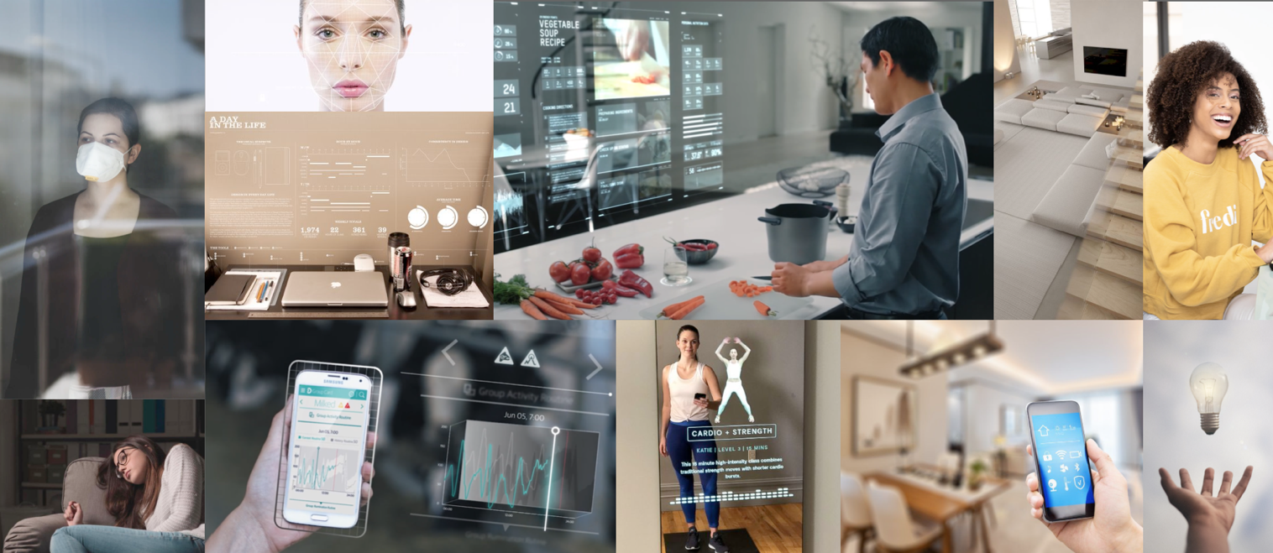

Рисунок 1 – Коллаж настроения приложения для управления умным домом в условиях изоляции

